Beste leden,
Met de derde tentamenperiode achter de rug loopt ook dit schooljaar alweer ten einde. Het vierde kwartiel nog even knallen en dan de zomer in. Als vereniging hebben wij ook niet stil gezeten en in het kader van transparantie en informatievoorziening heeft het bestuur besloten om aan de hand van reguliere updates jullie te laten weten wat er precies speelt en wat er gaat gebeuren.

Waar zijn wij bezig mee geweest?
Het bestuur is afgelopen juni aangesteld als opvolgers van de "founding fathers". Door het tweede bestuur te zijn in een jonge organisatie, die tot dusver prima functioneerde, loop je tegen een aantal organisatie- en communicatieproblemen aan. Wij hebben, als tweede bestuur, aangegeven dat wij hier een eind aan gaan maken zodat onze opvolgers deze hinder niet opnieuw hoeven te ondervinden. In het kader van "van ad hoc naar in control" is begonnen met het opstellen van beleidsstukken en hebben wij meer structuur aangebracht in de organisatie. Dit leidt op langer termijn tot continuïteit voor de vereniging en verbetering van het aanbod voor de leden. Daarnaast wordt er veel genetwerkt om zo voor jullie evenementen te organiseren. Meerdere gesprekken zijn hiervoor gevoerd met ASIS, VBN, HSD en TSS.
Evenementen
Heeft dat netwerken zijn vruchten afgeworpen? Jazeker! Als we terugkijken naar de afgelopen tijd kunnen we een aantal prachtige evenementen opnoemen. Evenementen zoals de Masterclass Predictive Profiling, de Hoffmann Masterclass, Nauta SIG, de borrels en het kerstgala zijn hier goede voorbeelden van. Deze succesvolle evenementen spraken jullie aan en hier zijn louter positieve reacties op teruggekomen. Achteraf zijn er door de deelnemers leuke artikelen geschreven over de events, wat door veel mensen werd gewaardeerd.

Commissies
Zoals jullie weten werkt het SMSP met een tweetal commissies. We hebben een activiteitencommissie en een onderzoekscommissie (voorheen sponsorcommissie). Met het onderzoek dat wordt uitgevoerd wordt een meerwaarde gecreëerd op basis van de wensen van het werkveld en de leden.
Tijdens de ALV werd aangekondigd dat het SMSP haar commissies ging uitbreiden. Meerdere studenten hebben gehoor gegeven aan deze oproep en namen deel aan de sollicitatieronde. Het SMSP is trots om de volgende leden in de commissies te verwelkomen:
- Rosa Onderzoekscommissie
- Rutger Weyenberg Onderzoekscommissie
- Coen Herwegh Activiteitencommissie
- Wouter Wiggers Activiteitencommissie
We kijkt uit naar wat deze nieuwe commissieleden het platform kunnen bieden!

Komende tijd
Dus wat staat er de komende tijd op de planning? Uiteraard gaat het bestuur verder met netwerken. Mogelijkheden hiervoor zijn bedrijven, ASIS, VBN, TSS en de HSD. Ook gaan we samen met de commissies verder met het organiseren van evenementen zoals de Privacy Impact Workshop, de Themadag crisismanagement en terrorisme (informatie volgt) en de HOI. Daarnaast zijn we gestart met twee projecten. De Cybersecurity Masterclasscyclus (CMC) en het European Security Students Initiative (ESSI). De masterclasscyclus moet het gat tussen het onderwijsaanbod van de opleiding en de wens vanuit het werkveld op het gebied van IT gaan invullen. Het ESSI is gericht op het opbouwen van een internationaal netwerk en het organiseren van internationale evenementen.
Sinds de ALV zijn we meer en meer gebruik gaan maken van social media, dus wil je op de hoogte blijven, kijk op Facebook, Twitter, LinkedIn en vergeet natuurlijk niet altijd de site in de gaten te houden: www.securitystudenten.nl

Met deze informatie hopen wij jullie een goede update te hebben gegeven over waar de vereniging precies staat, wat er is gedaan en wat we allemaal gaan doen.
Als vereniging zijn we van en voor de studenten. Mochten jullie mogelijkheden hebben voor evenementen of leuke connecties en ideeën, neem contact met ons op en help ons de studenten te helpen!
Als er na aanleiding van deze mail nog vragen/opmerking zijn, horen wij graag van jullie.
Tot bij de evenementen!

Met vriendelijke groet,

Het bestuur van het SMSP

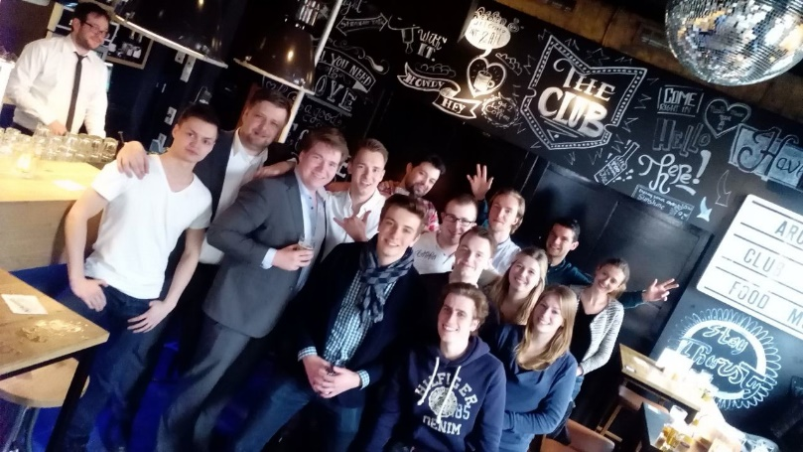
Lenteborrel 2015

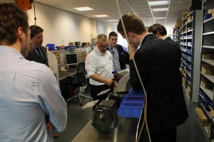
Nauta SIG 2015

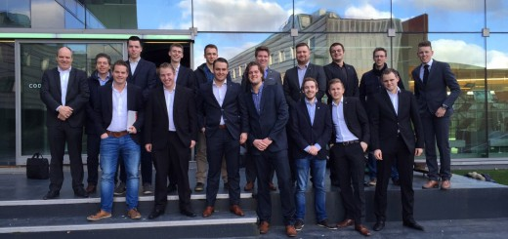
Masterclass Predictive Profiling 2015

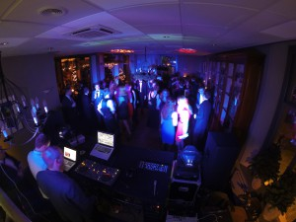
Kerstgala 2014

